Actividades Sugeridas
OBJETIVO DE APRENDIZAJE OA_17 | DESCRIPCIÓN DE LA ACTIVIDADES
Demostrar que comprende una línea de simetría:  › identificando fi guras simétricas 2D  › creando fi guras simétricas 2D  › dibujando una o más líneas de simetría en fi guras 2D  › usando software geométrico  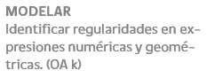 | 7.  Identifican y explican algunas propiedades de la reflexión, como la distancia de la figura y la imagen con respeto al eje, con ayuda de una línea de simetría.  